WEIHNACHTSPFARRBRIEF
Letzter Pfarrbrief der
Pfarreiengemeinschaft Bad Hönningen – Rheinbrohl

24. – 31. Dezember 2025
WEIHNACHTEN
Kollekte für Adveniat

Heiligabend, 24.12.

Leubsdorf 14.30 Kinder-Krippenspiel

Bad Hönn. 15.30 Weihnachtslob – „Das Weihnachtslicht das Hoffnung gibt“

Rheinbrohl 15.30 Krippenfeier unter freiem Himmel
bei schlechtem Wetter in der Pfarrkirche St. Suitbert

Leutesdorf 16.00 Krippenspiel

Hammerstein 17.30 Feier der Heiligen Nacht

Bad Hönn. 21.00 Christmette

1. Weihnachtstag, 25.12.

Hammerstein 09.00 Festgottesdienst
musikalisch begleitet vom Singkreis

Leubsdorf 10.30 Festgottesdienst
Wir gedenken: Wilfried Korb / Helene und Josef Schwarz
Verstorbene der Familien Ehlen – Reitz / Gottfried Bischof
und Michael Faßbender / Gisela und Bernhard Strauch und Sohn Hans-Werner und Ulrich Strauch

2. Weihnachtstag, 26.12. Hl. Stephanus

Rheinbrohl 09.00 Festgottesdienst (P. Dr. Hans-Werner Unkel)
musikalisch begleitet vom Kirchenchor

Leutesdorf 11.00 Festgottesdienst (P. Dr. Hans-Werner Unkel)
Segnung und Ausschank des Johannesweins
Weihnachtsoktav

Samstag, 27.12. Hl. Johannes

Bad Hönn. 17.00 Festgottesdienst (P. Dr. Hans-Werner Unkel)
Wir gedenken:
Maria Agnes Siebertz (6-Wgd) / Amanda Vanyek (6-Wgd) /
Werner Thiebes (6-Wgd) / Erika Gregor geb. Helmes /
Katharina und Wilhelm Zwick u. verstorbene Angehörige /
Verstorbene der Familien Waldorf und Nelles /
Annemarie Hoffmann und Tochter Mechtild u. verstorbene Angehörige /
Maria und Peter Bahles u. Sohn Ernst / Werner Mehren

Sonntag, 29.12. Fest der Heiligen Familie

Hammerstein 08.30 Festgottesdienst (P. Dr. Hans-Werner Unkel)

Rheinbrohl 10.00 Festgottesdienst (P. Dr. Hans-Werner Unkel)
Wir gedenken:
Oswald Nonn (1. Jahrgedächtnis) /
Marjan Lučić (Jahrgedächtnis) und Juro Lučić /
Marianne Dlugosch (Jahrgedächtnis)

Mittwoch, 31.12. Hl. Silvester I.

Leubsdorf 17.00 Festgottesdienst
mit Tedeum und eucharistischem Segen
Wir gedenken:
Christine und Matthias Schneider u. Beate Schneider /
Katharina und Jakob Stümper / Horst Haardt

Liebe Pfarrfamilie,

Et verbum caro factum est et habitatvit in nobis
Das Wort ist Fleisch geworden und hat unter uns gewohnt
Diese Zusage begleiten uns jedes Jahr an Weihnachten – und in diesem Jahr besonders, da unsere Pfarreiengemeinschaft zum 1. Januar 2026 zur neuen
Pfarrei Hl. Katharina Kasper Am unteren Mittelrhein wird.

Weihnachten ist ein Fest der Schwelle: Gott überschreitet die Grenze zwischen Himmel und Erde und kommt als Mensch mitten unter uns. Diese Nähe bleibt – auch wenn Strukturen sich verändern. Gott wohnt in unseren Herzen und geht unseren Weg mit.

Ein Lied bringt dies schön zum Ausdruck:
„Du bist die Stimme, die mich ruft,
Du bist das Licht, das mich führt.“
So dürfen wir gewiss sein: Auf unserem Weg als neue Pfarrei begleitet er uns.

Weihnachten erinnert uns: Gott ist uns näher, als wir denken – eine Quelle der Hoffnung, des Friedens und der Ermutigung.

Ich wünsche Ihnen und euch ein lichtvolles, gesegnetes Weihnachtsfest und freue mich auf unseren gemeinsamen Weg in der neuen Pfarrei.

Frohe Weihnachten!
Pfr. P. Magnus
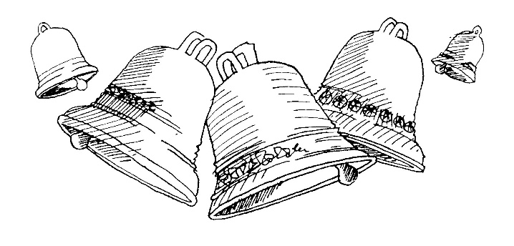

Grafik: aus Pfarrbriefervice.de, Pfr. Martin Seidel

